MOSTIŠČAR 9/2024

Nov izvajalec del obnove vodovoda in izgradnje kanalizacije Iška vas – Iška

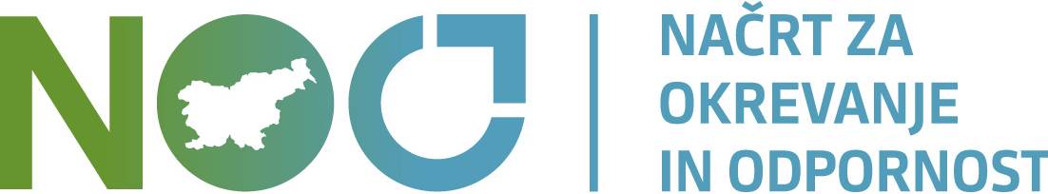

V začetku junija 2024 je bila podpisana pogodba za sanacijo vodovoda in izgradnjo fekalne kanalizacije Iška vas – Iška za dela, ki bodo potekala v letu 2024 in 2025. Izvajalec del, gradbeno podjetje Lavaco d.o.o. iz Ljubljane, je v mesecu juliju zaradi neizpolnitve obveznosti odstopil od pogodbe. V mesecu avgustu 2024 je bilo javno naročilo ponovljeno. Prejeli smo eno ponudbo, ponudnika Komunalne gradnje d.o.o., iz Grosuplja, v višini 2.494.072,52 eur brez ddv.

Obnove vodovodov
Konec junija in v juliju sta potekali obnovi javnega vodovodnega omrežja v Kotu in v Škriljah, kjer se večkrat mesečno pojavljajo okvare. Obnovljeni so bili tudi vodovodni priključki.

Izgradnja hidropostaje Škrilje
Že v junijski številki Mostiščarja smo vas seznanili, da se je junija 2024 pričela izgradnja še ene hidropostaje Škrilje. Dela so bila v juliju končana, sistem je bil preverjen in funkcionira. Preko novozgrajene hidropostaje se bo v primerih velike porabe na sistemu Golo Zapotok lahko celotno naselje Škrilje oskrbovalo z vodo iz vodarne Brest (vodovodni sistem Ig). O spremembah vodnega vira bomo obveščali preko spletne strani in preko sveta vaške skupnosti Škrilje, saj se bo hidropostaja vključevala v sistem po potrebi in ne za stalno.
fotka

Katja Ivanuš, režijski obrat

CENIK – že poslano

